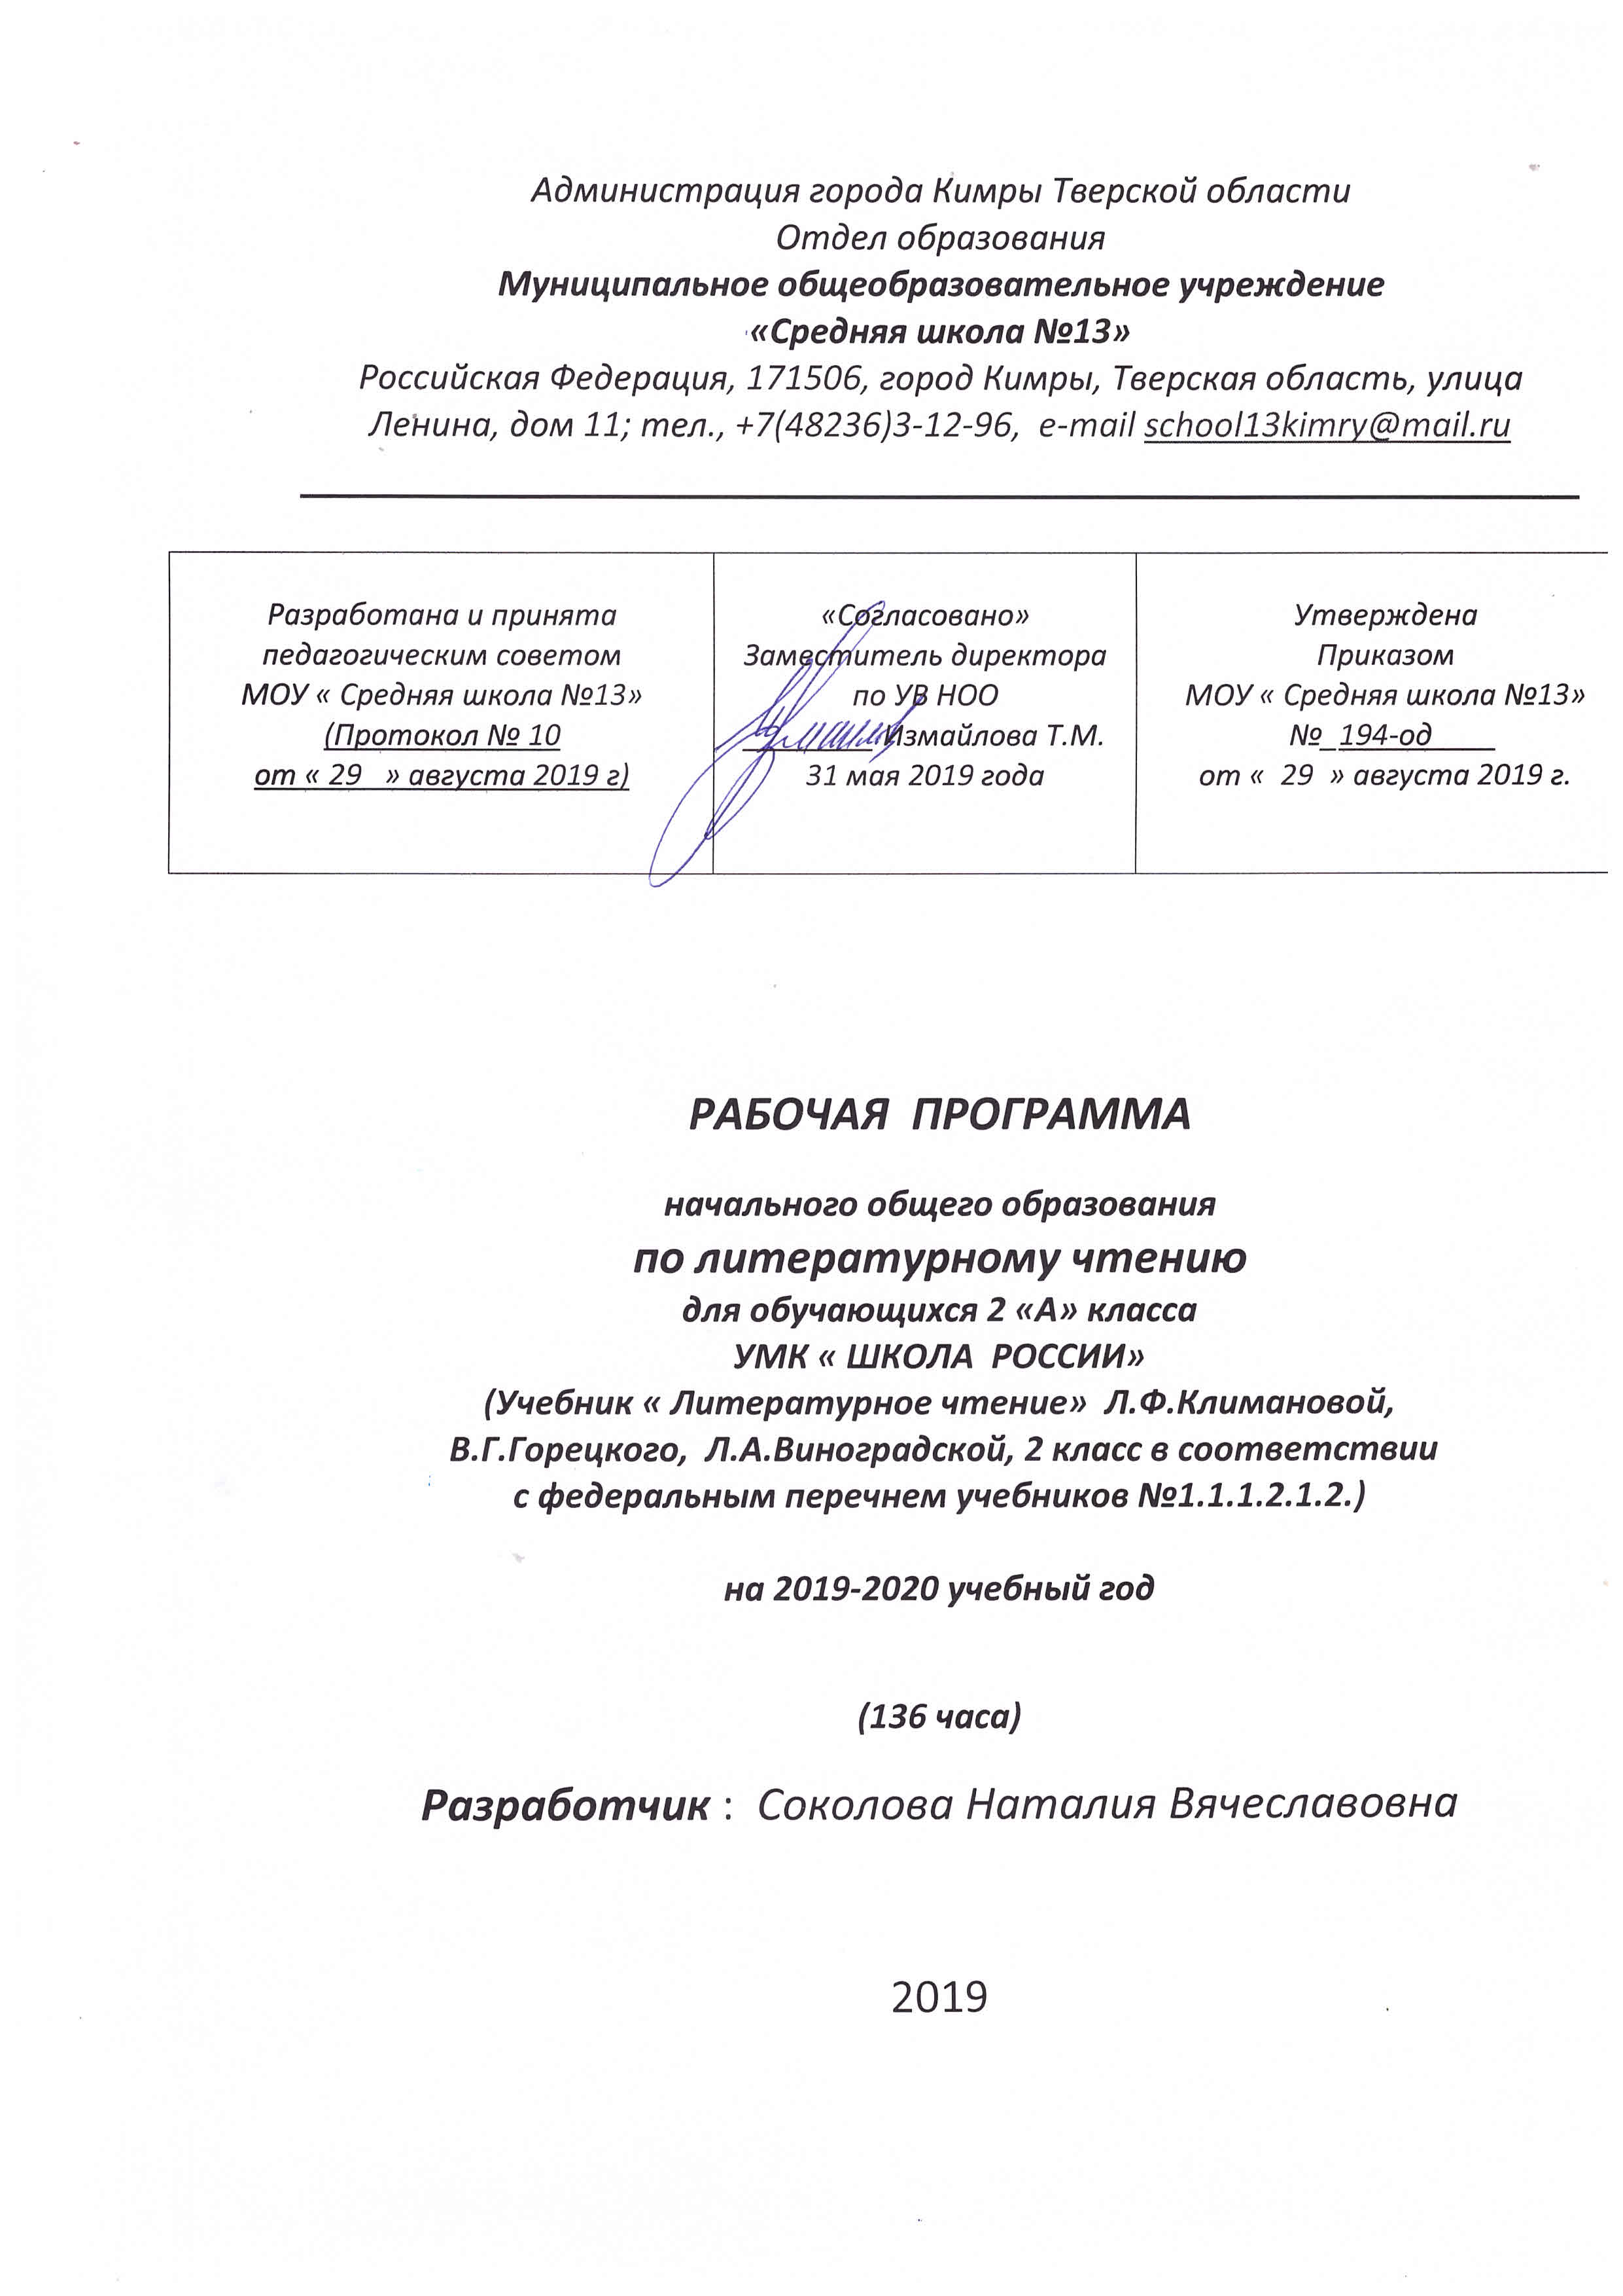

- Планируемые результаты освоения программы
- Понимание литературы как явления национальной и мировой культуры, средства сохранения и передачи нравственных ценностей и традиций; сознание значимости чтения для личного развития;
- формирование представлений о мире, российской истории и культуре, первоначальных этических представлений, понятий о добре и зле, нравственности; формирование потребности в систематическом чтении и успешности обучения по всем учебным предметам;
- понимание роли чтения, использование разных видов чтения; умение осознанно воспринимать и оценивать содержание и специфику различных текстов, участвовать в их обсуждении, давать и обосновывать нравственную оценку поступков героев;
- достижение необходимого для продолжения образования уровня читательской компетентности, общего речевого развития;
- умение самостоятельно выбирать интересующую литературу; пользоваться справочными источниками для понимания и получения дополнительной информации.

Предметные результаты освоения основных содержательных линий программы

Виды речевой и читательской деятельности
Обучающиеся научатся:
- читать целыми словами вслух, в темпе, соответствующем возможностям второклассника и позволяющем понять прочитанное (не менее 55-60 слов в минуту);
- читать молча (про себя) небольшие произведения под контролем учителя;
- читать выразительно подготовленные тексты, соблюдая знаки препинания и выбирая тон, темп, соответствующие читаемому произведению;
- отвечать на вопросы по содержанию произведения и вести диалог о произведении, героях и их поступках;
- определять тему, жанр и авторскую принадлежность произведения и книги, используя условно-символическое моделирование,
- понимать и объяснять нравственное содержание прочитанного, соотносить поступки героев произведения с нравственными нормами;
- находить в текстах произведений пословицы, сравнения и обращения;
- пересказывать тексты изученных произведений по готовому плану и овладевать алгоритмом пересказов;
- группировать книги по жанрам, темам или авторской принадлежности.
Обучающиеся получат возможность научиться:
- понимать и объяснять нравственное содержание прочитанного, высказывать свое мнение о поступках героев, ориентируясь на общепринятые моральные ценности;
- пользоваться умением читать молча произведения и книги по собственному выбору по изучаемому разделу;
- читать доступные периодические издания и находить в них произведения к изучаемым разделам или темам;
- пользоваться первичным, изучающим и поисковым видами чтения в зависимости от цели чтения.
Литературоведческая пропедевтика
Обучающиеся научатся:
- различать стихотворный и прозаический тексты;
- определять особенности сказок, рассказов, стихотворений, загадок, выделяя существенный признак;
- различать пословицы и загадки по темам;
- использовать в речи литературоведческие понятия (сказка, рассказ, стихотворение, обращение, диалог, произведение, автор произведения, герой произведения).
Обучающиеся получат возможность научиться:
- осознавать нравственные и этические ценности произведения;
- выражать свою точку зрения о произведении, героях и их поступках;
- уметь пользоваться фондом школьной библиотеки для отбора книг по теме, жанру или авторской принадлежности.

Творческая деятельность
Обучающиеся научатся:
- понимать особенности образов героев произведения и читать по ролям;
- инсценировать небольшие произведения или отдельные эпизоды;
- моделировать «живые картины» к изученным произведениям или отдельным эпизодам;
- рассказывать сказки с присказками;
- создавать истории о героях произведений или придумывать продолжение истории.
Обучающиеся получат возможность научиться:
- делать иллюстрации к изученным произведениям;
- иллюстрировать словесно отдельные эпизоды произведений;
- выполнять проекты индивидуально и в группе по темам «Народные сказки», «Книги о детях», «Сказки о животных»; инсценировать произведения в паре и группах, участвовать в литературных конкурсах и играх.

Чтение: работа с информацией
Обучающиеся научатся:
- находить в тексте информацию о героях произведений;
- работать с таблицами и схемами, использовать информацию из таблиц и моделей для характеристики произведения, книги, героев;
- дополнять таблицы, схемы недостающей информацией.
Обучающиеся получат возможность научиться:
- самостоятельно находить информацию в учебнике и справочнике;
- находить информацию о книге в ее аппарате;
- сравнивать произведения по моделям: дополнять, исправлять, уточнять.

- Основное содержание учебного предмета
Самое великое чудо на свете.
Книги, прочитанные летом. Любимые книги. Герои любимых книг. Творчество читателя. Талант читателя.
Устное народное творчество.
Произведения устного народного творчества: пословицы, поговорки, народные песни, потешки, прибаутки, считалки, небылицы, загадки, сказки. Русские народные сказки «Петушок и бобовое зёрнышко», « У страха глаза велики», «Лиса и тетерев», «Лиса и журавль», «Каша из топора», «Гуси-лебеди».
Люблю природу русскую. Осень.
Лирические стихотворения Ф.Тютчева, К.Бальмонта, А.Плещеева, А.Фета, А.Толстого, С.Есенина.
Русские писатели.
А.С.Пушкин. Лирические стихотворения, «Сказка о рыбаке и рыбке». И.А.Крылов. Басни. Л.Н.Толстой. Басни. Рассказы.
О братьях наших меньших.
Весёлые стихи о животных А.Шибаева, Б.Заходера, И.Пивоваровой, В.Берестова. Научно-популярный текст Н.Сладкова. Рассказы о животных М.Пришвина, Е.Чарушина, Б.Житкова, В.Бианки.
Из детских журналов.
Произведения из детских журналов. Д.Хармс, Ю.Владимиров, А.Введенский.
Люблю природу русскую. Зима.
Лирические стихотворения И.Бунина, К.Бальмонта, Я.Акима, Ф.Тютчева, С.Есенина, С.Дрожжина.
Русская народная сказка «Два Мороза». С.Михалков «Новогодняя быль», весёлые стихи о зиме А.Барто, А.Прокофьева.
Писатели детям.
К.И.Чуковский. Сказки. «Путаница», «Радость», «Федорино горе». С.Маршак «Кот и лодыри». Стихотворения С.В.Михалкова, А.Л.Барто. Юмористические рассказы Н.Н.Носова.
Я и мои друзья.
Стихи о дружбе и друзьях В.Берестова, Э.Мошковской, В.Лунина. Рассказы Н.Булгакова, Ю.Ермолаева, В.Осеевой.
Люблю природу русскую. Весна
Весенние загадки. Лирические стихотворения Ф.Тютчева, А.Плещеева, А.Блока, И.Бунина, С.Маршака, Е.Благининой, Э.Мошковской.
И в шутку и всерьёз.
Весёлые стихи Б.Заходера, Э.Успенского, И.Токмаковой.
Герой авторских стихотворений. Ритм стихотворения.
Литература зарубежных стран.
Американские, английские, французские, немецкие народные песенки в переводе С.Маршака, В.Викторова, Л.Яхнина.
Ш.Перро «Кот в сапогах», «Красная Шапочка».
Г.С.Андерсен. Принцесса на горошине».Эни Хогарт. «Мафин и паук».

- Календарно - тематическое планирование
№ п/п  урока | Дата | Тема урока
1. |  | Самое великое чудо на свете. Р.С. Сеф «Читателю».
Устное народное творчество (12 часов)
2. |  | Русские народные песни. Вводная диагностическая работа.
3. |  | Потешки и прибаутки, считалки и небылицы.
4. |  | Загадки, пословицы и поговорки.
5. |  | Сказки. Ю.П. Мориц «Сказка по лесу идёт».
6. |  | Русская народная сказка «Петушок и бобовое зёрнышко».
7. |  | Русская народная сказка «У страха глаза велики».
8. |  | Русская народная сказка «Лиса и тетерев».
9. |  | Русская народная сказка «Лиса и журавль».
10. |  | Русская народная сказка «Каша из топора».
11. |  | Русская народная сказка «Гуси-лебеди».
12. |  | А.А. Шибаев «Вспомни сказку».
13. |  | Обобщающий урок по теме «Устное народное творчество».  Тест №1.
Люблю природу русскую! Осень (7 часов)
14. |  | Нравится ли вам осень? Осенние загадки.
15. |  | Ф. Тютчев «Есть в осени первоначальной …»  К. Бальмонт «Поспевает брусника…»  А. Плещеев «Осень наступила …»
16. |  | А. Фет «Ласточки пропали…»  А. Толстой «Осень».
17. |  | С. Есенин «Закружилась листва золотая».  В. Брюсов «Сухие листья».  И. Токмакова «Опустел скворечник».
18. |  | В.Д. Берестов «Хитрые грибы».
19. |  | М.М. Пришвин «Осеннее утро».
20. |  | Обобщающий урок по теме «Люблю природу русскую! Осень».  Проверочная работа №1.
Русские писатели (15 часов)
21. |  | А.С. Пушкин. Викторина по сказкам поэта.
22. |  | А.С. Пушкин «У лукоморья дуб зелёный …»
23. |  | А.С. Пушкин «Вот север, тучи нагоняя…»,  «Зима! Крестьянин торжествуя…»
24. |  | А.С. Пушкин «Сказка о рыбаке и рыбке».
25. |  | А.С. Пушкин «Сказка о рыбаке и рыбке».
26. |  | А.С. Пушкин «Сказка о рыбаке и рыбке».
27. |  | И.А. Крылов. Биография.
28. |  | И.А. Крылов «Лебедь, рак и щука».
29. |  | И.А. Крылов «Стрекоза и муравей».
30. |  | Л.Н. Толстой «Старый дед и внучек».
31. |  | Л.Н. Толстой «Филипок».
32. |  | Л.Н. Толстой «Правда всего дороже».
33. |  | Л.Н. Толстой «Котёнок».
34. |  | Разноцветные страницы.
35. |  | Обобщающий урок по теме «Русские писатели».  Контрольная работа № 1.
О братьях наших меньших (10 часов)
36. |  | Н.И. Сладков «Они и мы». А.А. Шибаев «Кто кем становится?»
37. |  | Б. Заходер «Плачет киска …»  И. Пивоварова «Жила-была собака…»
38. |  | В. Берестов «Кошкин щенок».
39. |  | М.М. Пришвин «Ребята и утята».
40. |  | Е.И. Чарушин «Страшный рассказ».
41. |  | Б.С. Житков «Храбрый утёнок».
42. |  | В.В. Бианки «Музыкант».
43. |  | В.В. Бианки «Сова».
44. |  | Разноцветные страницы.
45. |  | Обобщающий урок по теме «О братьях наших меньших». Контрольная работа № 2.
Из детских журналов (9 часов)
46. |  | Знакомство с детскими журналами.
47. |  | Д. Хармс «Игра».
48. |  | Д. Хармс «Вы знаете?..»
49. |  | Д. Хармс «Весёлые чижи».
50. |  | Д. Хармс «Что это было?», «Очень-очень вкусный пирог».
51. |  | Ю.Д. Владимиров «Чудаки». А.И. Введенский «Учёный Петя».
52. |  | А.И. Введенский «Лошадка»
53. |  | Д. Хармс «Весёлый старичок».
54. |  | Обобщающий урок по теме «Из детских журналов». Тест № 2.
Люблю природу русскую! Зима (10 часов)
55. |  | Нравится ли вам зима? Зимние загадки.
56. |  | И.А. Бунин «Зимним холодом пахнуло…»  К.Д. Бальмонт «Светло-пушистая…»
57. |  | Я.Л. Аким «Утром кот принёс на лапах…»  Ф.И. Тютчев «Чародейкою Зимою…»
58. |  | С.А. Есенин «Поёт зима, аукает …», «Берёза».
59. |  | Русская народная сказка «Два Мороза».
60. |  | С.В. Михалков «Новогодняя быль».
61. |  | А.Л. Барто «Дело было в январе …»  С.Д. Дрожжин «Улицей гуляет …»
62. |  | Разноцветные страницы.
63. |  | Обобщающий урок по теме «Люблю природу русскую! Зима». Контрольная работа №3.
64. |  | Проверка техники чтения.
Писатели – детям (21 час)
65. |  | К.И. Чуковский. Биография.
66. |  | К.И. Чуковский «Путаница».
67. |  | К.И. Чуковский «Радость».
68. |  | К.И. Чуковский «Федорино горе».
69. |  | К.И. Чуковский «Федорино горе».
70. |  | К.И. Чуковский «Федорино горе».
71. |  | К.И. Чуковский «Федорино горе».
72. |  | С.Я. Маршак.
73. |  | С.Я. Маршак «Кот и лодыри».
74. |  | С.В. Михалков.
75. |  | С.В. Михалков «Мой секрет».
76. |  | С.В. Михалков «Сила воли».
77. |  | С.В. Михалков «Мой щенок».
78. |  | А.Л. Барто «Верёвочка».
79. |  | А.Л. Барто «Мы не заметили жука», «В школу».
80. |  | А.Л. Барто «Вовка – добрая душа».
81. |  | Н.Н. Носов «Затейники».
82. |  | Н.Н. Носов «Живая шляпа».
83. |  | Н.Н. Носов «На горке».
84. |  | Скороговорки.
85. |  | Обобщающий урок по теме «Писатели – детям».  Контрольная работа № 4.
Я и мои друзья (13 часов)
86. |  | Я и мои друзья. Развитие речи.
87. |  | В.Д. Берестов «За игрой».  Э.Э. Мошковская «Я ушёл в свою обиду».
88. |  | В.Д. Берестов «Гляжу с высоты».  В.В. Лунин «Я и Вовка».
89. |  | Н. Булгаков «Анна, не грусти!»
90. |  | Н. Булгаков «Анна, не грусти!»
91. |  | Ю.И. Ермолаев «Два пирожных».
92. |  | В.А. Осеева «Волшебное слово».
93. |  | В.А. Осеева «Хорошее».
94. |  | В.А. Осеева «Почему?»
95. |  | В.А. Осеева «Почему?»
96. |  | В.А. Осеева «Почему?»
97. |  | Е.А. Благинина «Простокваша».  В.Н. Орлов «На печи».
98. |  | Обобщающий урок по теме «Я и мои друзья».  Проверочная работа №2.
Люблю природу русскую! Весна (8 часов)
99. |  | Нравится ли вам весна? Весенние загадки.
100. |  | Ф.И. Тютчев «Зима недаром злится …», «Весенние воды».
101. |  | А.Н. Плещеев «Весна», «Сельская песенка».
102. |  | А.А. Блок «На лугу».  С.Я. Маршак «Снег теперь уже не тот…»
103. |  | И.А. Бунин «Матери».
104. |  | А.Н. Плещеев «В бурю».
4 четверть (32 часа)
105. |  | Е.А. Благинина «Посидим в тишине».  Э.Э. Мошковская «Я маму мою обидел».
106. |  | И.М. Пивоварова «Здравствуй».  Обобщающий урок по теме «Люблю природу русскую! Весна».  Проверочная работа №3.
И в шутку, и всерьёз (12 часов)
107. |  | «Мозговая атака». Развитие речи.
108. |  | Б.В. Заходер «Товарищам детям», «Что красивей всего?»
109. |  | Б.В. Заходер. Песенки Винни-Пуха
110. |  | Э.Н. Успенский «Чебурашка».
111. |  | Э.Н. Успенский «Чебурашка».
112. |  | Э.Н. Успенский «Если был бы я девчонкой», «Над нашей квартирой», «Память».
113. |  | В.Д. Берестов «Знакомый», «Путешественники», «Кисточка».
114. |  | И.П. Токмакова «Плим», «В чудной стране».
115. |  | Г.Б. Остер «Будем знакомы».
116. |  | В.Ю. Драгунский «Тайное становится явным».
117. |  | В.Ю. Драгунский «Тайное становится явным».
118. |  | Ю. Тувим «Про пана Трулялянского».  Обобщающий урок по теме «И в шутку, и всерьёз».  Проверочная работа №4.
Литература зарубежных стран (14 часов)+ 4 резервных
119. |  | Викторина. Развитие речи.
120. |  | Американская народная песенка «Бульдог по кличке Дог».
121. |  | Английские народные песенки «Перчатки», «Храбрецы».
122. |  | Французская народная песенка «Сюзон и мотылёк».
123. |  | Немецкая народная песенка «Знают мамы, знают дети».
124. |  | Ш. Перро «Кот в сапогах».
125. |  | Ш. Перро «Кот в сапогах».
126. |  | Ш. Перро «Красная Шапочка».
127. |  | Г.Х. Андерсен «Принцесса на горошине».
128. |  | Э. Хогарт «Мафин и паук».
129. |  | Э. Хогарт «Мафин и паук».
130. |  | Обобщающий урок по теме «Литература зарубежных стран».  Контрольная работа №5.
131. |  | Итоговая диагностическая работа.
132. |  | Проверка техники чтения.
133-  136. |  | Резерв

